Evidencia día 03 Semana 15

**Cristian Maturana Ibarra**

Adjunto código de los cambios.

En Repositorio:

class

TerrenosRepositorio

(

private

val

terrenosDao: TerrenosDao) {

private

val

service = ClienteDeRetrofit.obtenCliente()

val

miLiveData = terrenosDao.obtenerTodosLosTerrenosDeLaBD()

fun

obtenDataDelServer

()

{

val

call = service.obtenerTerrenos()

call.enqueue(

object

: Callback<List<TerrenosModelItem>> {

override

fun

onResponse

(

call:

Call

<

List

<

TerrenosModelItem

>>

,

response:

Response

<

List

<

TerrenosModelItem

>>

)

{

CoroutineScope(Dispatchers.IO).launch {

response.body()?.let {

Log.v(

"logenrepo"

, response.body().toString())

terrenosDao.insertarTodosLosTerrenos(it)

}

}

}

override

fun

onFailure

(

call:

Call

<

List

<

TerrenosModelItem

>>

, t

:

Throwable

)

{

call.cancel()

}

})

}

//acá el mayor cambio, crear este método

fun

exponeDatosDelBaseDeDatos

()

:

LiveData<List<TerrenosModelItem>>

{

return

terrenosDao.obtenerTodosLosTerrenosDeLaBD()

}

}

En ViewModel:

//Notar los cambios en listener con la entrega anterior

class

AdaptadorRV

()

: RecyclerView.Adapter<AdaptadorRV.CustomViewHolder>()

{

private

var

lista: List<TerrenosModelItem> = ArrayList()

private

lateinit

var

miListener: alClickearItemRV

//Notar los nuevos métodos creados traemeLoDelServer y exponeDatosDeDB

class

TerrenosViewModel

(

application: Application) : AndroidViewModel(application

)

{

private

var

repositorio : TerrenosRepositorio

init

{

val

terrenosDao =

TerrenosDataBase.crearDatabase(application).obtenTerrenosDelDao()

repositorio = TerrenosRepositorio(terrenosDao)

}

fun

traemeLoDelServer

()

{

repositorio.obtenDataDelServer()

}

fun

exponeDatosDeDB

()

:

LiveData<List<TerrenosModelItem>>

{

return

repositorio.exponeDatosDelBaseDeDatos()

}

}

En Adapter:

|  |
| --- |
| class CustomViewHolder( private val binding: ItemRecyclerviewBinding, private val listener: alClickearItemRV  ) :  RecyclerView.ViewHolder(binding.root) {  fun bindData(img: TerrenosModelItem) {  //Picasso.get().load(img.img_src).into(binding.ivTerreno)  Picasso.get().load(img.img_src).fit().centerCrop()  .placeholder(R.drawable.user_placeholder)  .error(R.drawable.user_placeholder_error)  .into(binding.ivTerreno)  binding.itemCard.setOnClickListener {  listener.itemClick(adapterPosition)    }    }    } override fun onCreateViewHolder(parent: ViewGroup, viewType: Int): CustomViewHolder {  return CustomViewHolder(  ItemRecyclerviewBinding.inflate( LayoutInflater.from(parent.context), parent, false  ), miListener  )  }  override fun onBindViewHolder(holder: CustomViewHolder, position: Int) { holder.bindData(lista[position])  } override fun getItemCount(): Int { return lista.size  } fun setTerrenos(terreno: List<TerrenosModelItem>) { lista = terreno as ArrayList<TerrenosModelItem> notifyDataSetChanged()  } interface alClickearItemRV {  fun itemClick(position: Int)    } fun setearListener(listener: alClickearItemRV) { |

miListener = listener

}

}

Con esto la vista de la App queda de la siguiente manera:

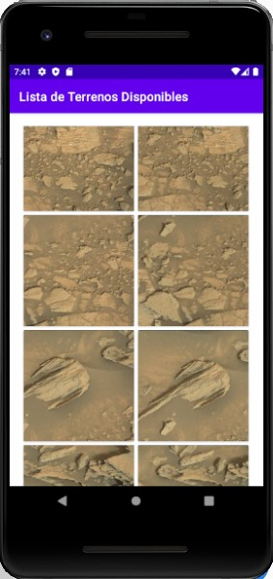

Ese sería mi avance y evidencia por el día de hoy, muchas gracias.

**Reflexión:**

El día de hoy se basó más en resolución de consultas por parte de nosotros los alumnos y en tratar de descubrir entre todos los problemas que existían en los proyectos de nuestros compañeros, que en entregar contenido nuevo. Estuvo bastante entretenido y didáctico esa modalidad.

Por mi parte continue con el ejercicio de ayer resolviendo un par de dudas referentes a no poder mostrar los datos en el recycler view, lo cual se solucionó sacándome la confusión de lo que hacía un método (traer la info del server de la API a la base de datos)y dividiéndolo este en esa función y en otra que mostrará los datos desde la Base de datos al Recycler. Esto lo creé tanto en el repositorio como en el ViewModel, para de esta manera poder llamar a estas funciones desde la vista y poder ejecutarlas y observarlas con LiveData. Por ultimo corregí el listener del Adapter para convertir los objetos de la lista en clickeables.